福建省南安市乐峰中学2014中考化学基础过关测试题：第10讲化学方程式

一、选择题(每道题有一个选项符合题意)
1．某不纯的铁5.6 g与足量的稀硫酸充分反应，生成0.21 g氢气，则铁中混有的金属可能是( )。
A．Zn B．Cu C．Mg D．Ag
2．有关2CO＋O₂=====2CO₂的叙述正确的是( )。
A．一氧化碳加氧气点燃等于二氧化碳
B．一氧化碳和氧气在点燃条件下反应生成二氧化碳
C．两个一氧化碳分子加一个氧分子等于两个二氧化碳分子
D．2 g一氧化碳和1 g氧气反应生成2 g二氧化碳
3．下列化学方程式正确的是( )。
A．Cu＋H₂SO₄===CuSO₄＋H₂↑ B．Fe＋Zn(NO₃)₂===Fe(NO₃)₂＋Zn↓
C．Na₂CO₃＋2KNO₃===K₂CO₃＋2NaNO₃ D．CuCl₂＋2NaOH===Cu(OH)₂↓＋2NaCl
4．下列化学方程式符合事实且书写正确的是( )。
A．向氢氧化钠溶液中通入少量的CO₂：CO₂＋2NaOH===Na₂CO₃＋H₂O
B．用稀硫酸洗去附着在试管壁上的铜：Cu＋H₂SO₄===CuSO₄＋H₂↑
C．铁丝在氧气中燃烧的反应：4Fe＋3O₂=====Fe₂O₃
D．木炭在氧气中完全燃烧：2C＋O₂=====2CO₂
5．如下图所示的微观化学变化，其基本反应类型属于( )。
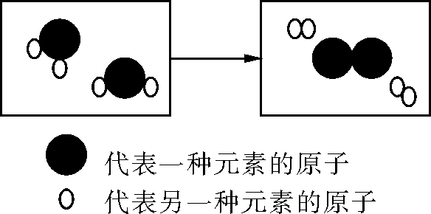
A．置换反应 B．化合反应 C．分解反应 D．复分解反应
6．在水溶液中能大量共存，且溶液为无色透明的一组物质是( )。
A．CaCl₂、Na₂CO₃、KNO₃ B．NaNO₃、FeCl₃、HCl
C．NaCl、Ba(NO₃)₂、NaOH D．(NH₄)₂SO₄、NaOH、Na₂CO₃
7．将7.3 g已部分氧化的锌粉，加入到98 g 10%的稀硫酸中，恰好完全反应，则所得溶液中溶质的质量为( )。
A．14.5 g B．15.5 g C．16.1 g D．18.3 g
8．豆腐不可与菠菜一起煮，原因是菠菜中含有丰富的草酸、草酸钠，豆腐中含有较多的硫酸钙等钙盐，相互反应会生成草酸钙沉淀等物质。其中发生的反应属于( )。
A．化合反应 B．分解反应
C．置换反应 D．复分解反应[来源:学_科_网Z_X_X_K]
9．关于化学方程式CH₄＋2O₂=====CO₂＋2H₂O的描述正确的是( )。
A．甲烷加氧气在点燃条件下，反应生成二氧化碳和水
B．1个甲烷和2个氧气在点燃条件下，生成1个二氧化碳和2个水
C．1个CH₄分子和2个O₂分子在点燃条件下，生成1个CO₂分子和2个H₂O分子
D．1 g CH₄和2 g O₂在点燃条件下，生成1 g CO₂和2 g H₂O
10．下列对应关系中，不正确的是( )。
选项 | 实验操作 | 化学方程式
A | 除去铜粉中的少量铁粉 | 3Fe＋6HCl===2FeCl₂＋3H₂↑
B | 小苏打用于治疗胃酸过多 | NaHCO₃＋HCl===NaCl＋H₂O＋CO₂↑
C | 一氧化碳还原赤铁矿炼铁 | Fe₂O₃＋3CO=====2Fe＋3CO₂
D | 加装催化装置将汽车尾气中的有害气体  转化为参与大气循环的气体 | 2CO＋2NO=====2CO₂＋N₂
二、填空题
11．在高温条件下，A、B两种物质可以发生化学反应生成C、D。反应前后分子种类变化的微观示意图如下图所示。
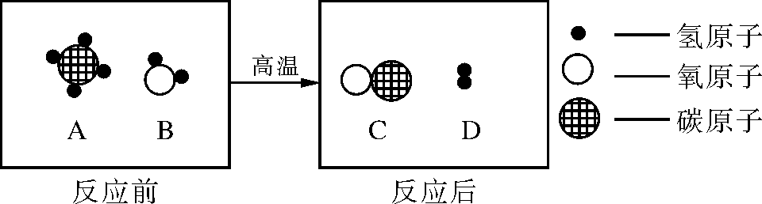
(1)四种物质中，属于单质的是________(填上图中的字母，下同)，可用作燃料的是________。
(2)在该反应中，以下叙述正确的是______(填字母)。
A．属于置换反应 B．原子种类没有改变
C．分子的个数没有改变 D．A物质中某元素的质量分数为25%
(3)写出该反应的化学方程式：______________________________________________。
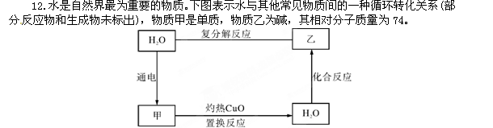
(1)物质甲、乙的化学式分别为：甲________，乙________。[来源:Z§xx§k.Com]
(2)物质甲与灼热的CuO反应的化学方程式为：
________________________________________。
13．金属钴(Co)与铁具有相似的化学性质。
(1)钴可形成化合价为＋2和＋3的两种氧化物，其化学式分别是________、________。
(2)已知CoCl₂固体是蓝色的，CoCl₂·6H₂O固体和CoCl₂溶液都是粉红色的。将滤纸放入CoCl₂溶液中浸泡，取出晾干。将干燥的粉红色滤纸用酒精灯小心烘烤，滤纸由粉红色逐渐变成蓝色，烘烤时反应的化学方程式是：__________________________________________。
(3)将金属钴投入稀硫酸中，发生化学反应：Co＋H₂SO₄===CoSO₄＋H₂ ↑。预测可观察到的现象是___________________________________________________________________。

14．为测定某纯碱样品(含少量氯化钠杂质)中碳酸钠的含量，取12 g样品放入烧杯中，加入100 g稀盐酸，恰好完全反应。经测定，所得溶液常温下为不饱和溶液，其质量为107.6 g(产生的气体全部逸出)。试计算：
(1)反应生成二氧化碳的质量为________g。
(2)12 g样品中碳酸钠的质量为________g。
(3)稀盐酸中溶质的质量分数(写出计算过程)。

15.以下是中学常见的实验装置图：
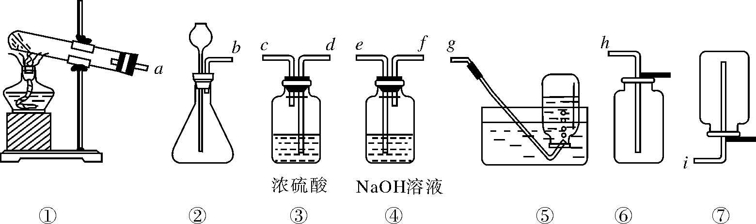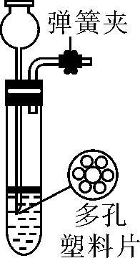
(1)用KMnO₄制氧气应选用________作为发生装置(填装置序号)。检验该装置气密性的方法是__________________________________________________________________________。[来源:Z。xx。k.Com]
(2)实验室还用KClO₃来制备氧气，该反应的化学方程式为：
________________________________________________________________________。
将KClO₃与MnO₂的混合物a g加热一段时间，得到b g固体，将得到的固体溶于水，过滤、洗涤、干燥后，又得到c g固体，则KClO₃的分解率为________。(用含a、b、c的式子表示)(提示：KClO₃的分解率是指已分解的KClO₃质量与原加入KClO₃的质量之比)
16．甲、乙两同学用氧化铜做了如下实验，请回答有关问题。
甲同学：取40 g氧化铜与足量稀硫酸充分反应后得蓝色溶液。
(1)甲同学所得的溶液中使溶液显蓝色的溶质的化学式为：________。
(2)溶液中含硫酸铜的质量是多少？写出计算过程。

乙同学：将五份含6 g炭粉和40 g氧化铜的混合物，分别放入密闭的容器中隔绝空气加强热。在不同的反应时间里收集到如下数据：
加热时间/min[来源:Z&xx&k.Com] | 2 | 4 | 6 | 8 | 10
固体质量/g | 44 | 39 | 35 | 32 | 32
气体质量/g | x | 7 | 11 | 14 | 14
(3)①加热2 min收集到气体的质量是________g。
②混合固体在加热过程中产生的反应有：CuO＋C=====Cu＋CO↑，2CuO＋C=====2Cu＋CO₂↑，还可能发生反应的化学方程式为：______________________________(写一个)；加热8 min后容器中的气体的化学式为________。

第10讲 化学方程式
1．C 2.B 3.D 4.A 5.C
6．C 解析：A中CaCl₂、Na₂CO₃会发生化学反应；B中FeCl₃有颜色；D中(NH₄)₂SO₄、NaOH会发生化学反应。
7．C 8.D 9.C 10.A
11．(1)D A、C、D (2)BD
(3)CH₄＋H₂O=====CO＋3H₂
12．(1)H₂ Ca(OH)₂ (2)H₂＋CuO=====Cu＋H₂O
13. (1)CoO Co₂O₃
(2)CoCl₂·6H₂O=====CoCl₂＋6H₂O
(3)固体溶解，有无色气泡产生，溶液由无色变为粉红色
14．(1)4.4 (2)10.6 (3)7.3%(计算过程略)
15．(1)① 在A处连接一段导管，把导管伸入盛有水的烧杯中，双手紧捂试管，如果导管口有气泡出现，说明装置不漏气
(2)2KClO₃=====2KCl＋3O₂↑ ×100% [来源:学|科|网Z|X|X|K]
16．(1)CuSO₄
(2)解：设甲同学实验所得溶液含硫酸铜质量为x。
CuO＋H₂SO₄===CuSO₄＋H₂O
80 160
40 g x
80∶40 g＝160∶x
解得x＝80 g
答：溶液中含硫酸铜的质量是80 g。
(3)①2
②CuO＋CO=====Cu＋CO₂或(CO₂＋C=====2CO) CO

